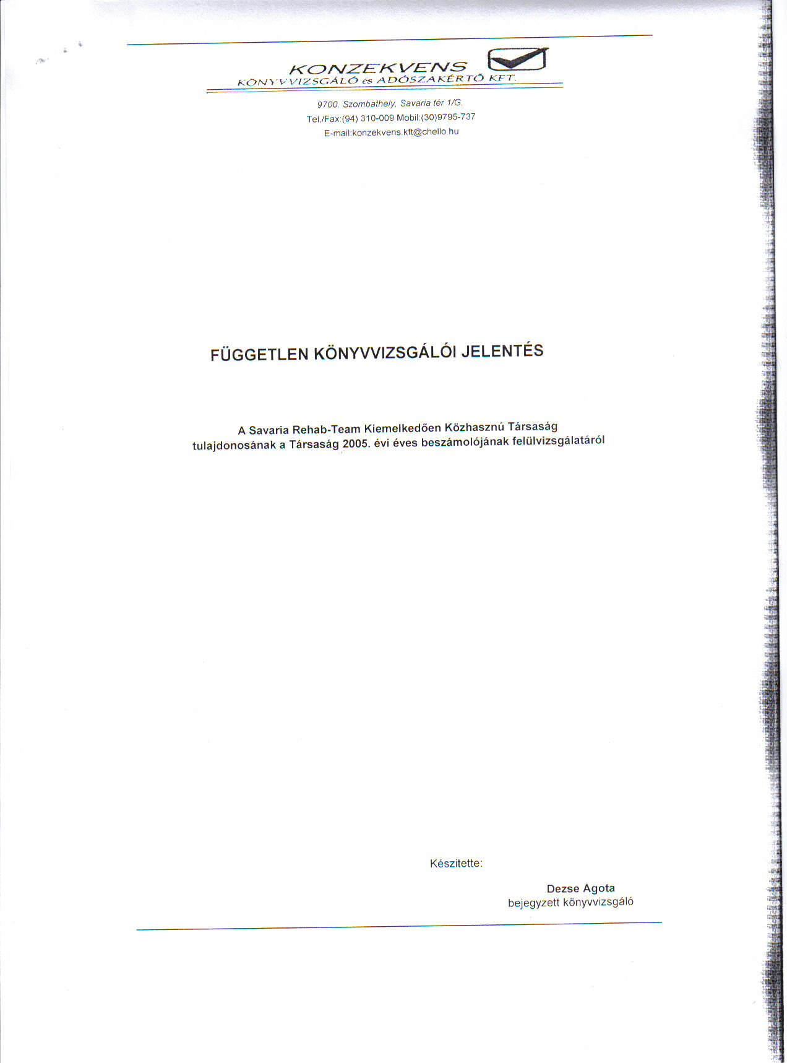

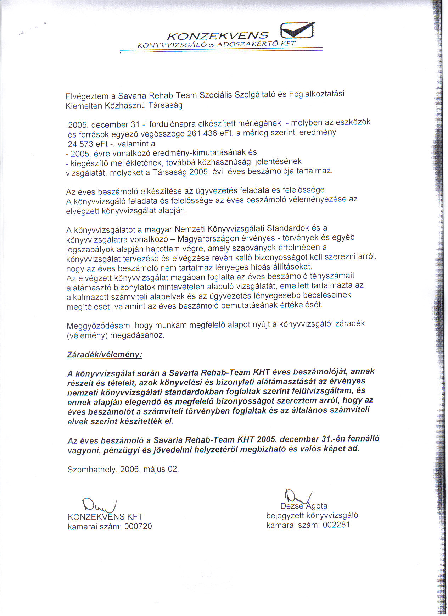
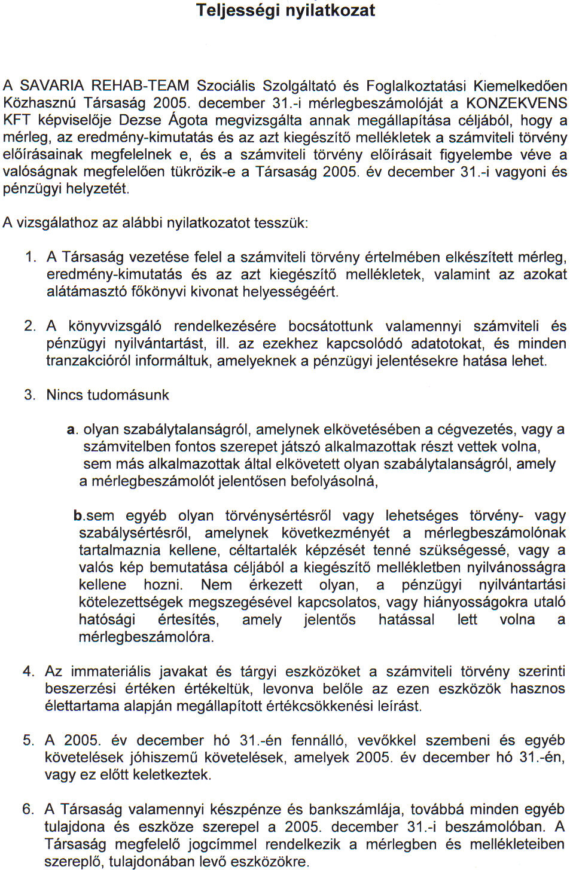
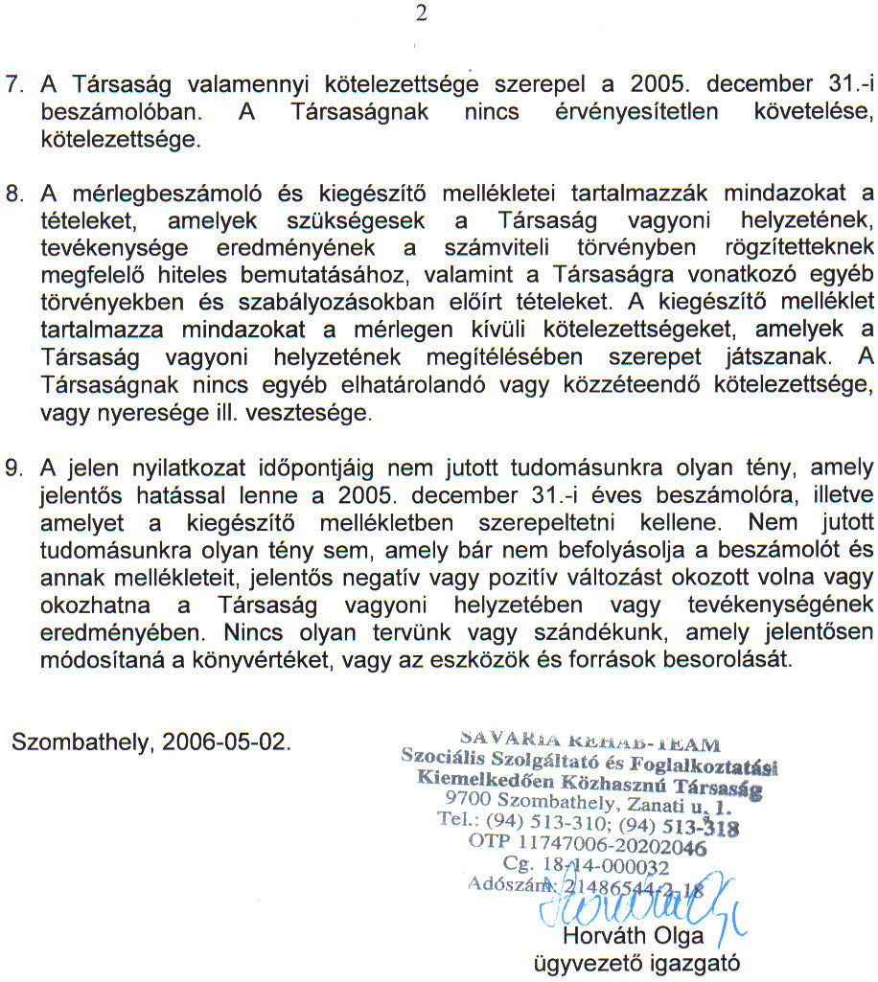

SAVARIA REHAB-TEAM SZOCIÁLIS SZOLGÁLTATÓ ÉS FOGLALKOZTATÁSI
Kiemelkedően Közhasznú Társaság 2005. évi beszámolójának szöveges indoklása

A beszámoló mellékletei

I/1. számú melléklet 2005. évi tervezett és tényleges bevételek
I/2. számú melléklet 2005. évi tervezett és tényleges eredmények
I/3. számú melléklet 2005. évi tervezett és tényleges vagyonnövekmények
I/4. számú melléklet 2005. évi tervezett és tényleges létszám és béradatok
I/5. számú melléklet 2005. évi tervezett és tényleges pénzügyi és rendkívüli
eredmény
I/6. számú melléklet 2005. évi tervezett és tényleges eredmények levezetése
I/7. számú melléklet 2005. évi mérleg kimutatás

Mellékletek szöveges indoklása

I/1. számú melléklet

A melléklet tartalmazza a 2004. évi, valamint a 2005. évre tervezett, és 2005. évben ténylegesen realizált bevételeket.
Bevételek tartalmazzák az ellátási szerződés szerinti Önkormányzati támogatást, normatív állami hozzájárulást, Munkaerő-piaci Alapból nyert forrásokat, pályázati programtámogatásokat, vállalkozási bevételt és egyéb bevételeket. Nem tartalmazza a pénzügyi műveletek bevételeit, valamint a rendkívüli bevételek, melyek I/5. számú mellékletben kerültek kimutatásra.

A 2005. évi tényleges bevétel alakulása a 2005. évi üzleti tervhez viszonyítva

 | 2005. évi tervezett bevétel (eFt) | 2005.évi tényleges bevétel (eFt) | Tény/terv  %
Összes bevétel | 474.050 | 481.419 | 102
Elhatárolás  ( felj.célra ) | -111.571 | -105.069
2006.évet illető bevétel |  | - 9.484
Mindösszesen | 362.479 | 366.866 | 101

A társaság 2005. évi tényleges bevétele 2%-al magasabb lett a tervezettnél, oka: 2005. év folyamán újabb pályázatokat sikerült a Társaságnak elnyerni, melyek a terv készítésekor még nem voltak ismertek.

Az elnyert pályázati források egy része 2006. évre áthúzódó, továbbá fejlesztési célra használja fel a társaság, ezért időben el kell határolni.
Az időbeli elhatárolást a mellékelt táblázat mutatja:

Elhatárolások részletezése

Fejlesztési célra kapott támogatások(eFt) |  | 2006. évre áthúzódó bevételek  (eFt)
Zanati u. tetőtér | 18.550 | Rehab. Pályázat | 6.019
Szőllősi sétány | 83.808 | Szociáis térkép | 369
Hefop TE.beszerzés | 1.773 | Kiadvány | 500
Rehab. Pályázat TE beszerz. | 138 | Lakhatási támogatás | 2596
Fürdő felújítás | 800
Összesen: | 105.069 | Összesen: | 9.484

A 2005.évi tényleges bevétel 26,46%-a normatív hozzájárulás .Az Önkormányzati támogatás mértéke, szerződés szerint a kötelező feladatok ellátásához 28,19 % .
Ezen túlmenően 2005. évben a tulajdonos 18.550 eFt-al járult hozzá a Zanati úti
épület tetőterének kialakításához.

Társaság bevételének 54,65 %-a származik normatív , valamint ellátási szerződésszerinti támogatásból , a többi 45,35% -a pedig pályázati forrásból, továbbá vállalkozásból.

A társaság vállalkozásból elért bevétele 8.773 eFt, 75%-kal magasabb a tervezettnél. Növekedés oka, hogy 2005. évben a már meglévő vevői kört bővíteni tudtuk, továbbá az elnyert pályázatokban is történt értékesítés.

Térítési díjak esetében 15%-os növekedés mutatkozik, oka, a korábbi évekről áthúzódó teljesítések pénzügyi rendezése , behajtása 2005.évben megtörtént .

I/2. számú melléklet

A melléklet tartalmazza a 2005. évre tervezett, valamint a 2005. évi tényleges költségeket és ráfordításokat tevékenységenkénti megbontásban.
Külön tevékenységként került kimutatásra az Esélyek háza. Az eredetileg 2005. novemberében induló program a valóságban 2006. évben került indításra.
2005. évben az előkészítési munkák folytak, ez látszik az alacsony költségszintből.
Pályázat pénzügyi teljesítése 2006. évben realizálódott, így a felmerült költségeket átmenetileg társaságunk megelőlegezte.
A közvetlen anyagköltség, 18%-kal nőtt a tervezetthez képest. Növekedés oka, hogy a pályázatból megvalósult foglalkoztatási programok anyagigényesek.
A tevékenységeken közvetlenül felmerült bérköltségnél 11 %-os alul teljesítés mutatkozik. Részletes indoklása I/4. számú mellékletnél.
A közvetett költségeknél 3%-os növekedés mutatkozik, ami nem jelentős, Felosztásuk a tevékenységek között bevétel arányosan megtörtént.

I/3. számú melléklet

A melléklet a társaság 2005. évi tervezett és tényleges vagyonnövekményeit tartalmazza a felhasznált pénzforrások alapján.
A mellékletből kiderül, hogy eszköz beszerzések nagyobb része pályázati forrásból valósult meg..

 | Összeg (eFt) | %
2005. évi tényleges beszerzés | 99432 eFt
Ebből:
-pályázati forrásból finanszírozott | 61381 e Ft | 60%
-eredménytartalékból | 16.190 eFt | 17%
-támogatásból | 18.550 eFt | 18%
-térítés nélküli átvét | 3.311 eFt | 3%

I/4. számú melléklet

A melléklet a társaság 2005. évi tervezett és tényleges, valamint a bázis 2004.év béradatait tartalmazza .

A fizikai dolgozók béradatában szerepel a 13. bér is, de csak a dolgozók egy részénél. Az egy évnél rövidebb idejű foglalkoztatásban eltöltött időre a társaság 13. havi illetményt nem fizetett.

A szellemi foglalkozású dolgozók béradata ugyancsak tartalmazza a 13. havi illetményt, a folyamatos munkarend miatt szombat-vasárnapi és fizetett ünnepekre kifizetett készenléti díjat, valamint a kötelezően fizetendő és kifizetett műszakpótlékokat, egyéb pótlékokat (munkahelyi, vezetői).

Az egyéb bérek tartalmazzák a Felügyelő Bizottság tagjainak tiszteletdíját, valamint a megbízási díjakat.

A bérköltség a bázishoz viszonyítva nőtt, a tervhez képest, viszont alacsonyabb.
Okai:
- tervkészítéskor a teljes besorolási bérrel számoltunk, ehhez képest 2005. évben magas volt a táppénzes napok száma, valamint az év közben nyugdíjba vonult munkavállalók helyét 2005. évben nem töltöttük be, helyettesítéssel oldottuk meg.
- 2005. évi pályázatok a tervezettnél később indultak, így a bér kifizetés áthúzódik 2006. évre.

I/5. számú melléklet

2005. évi tervezett és tényleges pénzügyi és rendkívüli eredmény

Pénzügyi műveletek:

 | 2005.évi tervezett (eFt) | 2005.évi tényleges (eFt)
Kapott kamatok | 500 | 287
Pü. műveletek egyéb bev. |  | 3.859

Pénzügyi műveletek egyéb bevétele a befektetési jegy értékesítéséből származik.
Év közben a befektetési jegy hozama bizonytalanná vált, ezért volt szükség az értékesítésre, biztosabb befektetési formát választani. A 2005. évi kamatbevétel lényegesen kevesebb lett, mint a tervezett, ennek oka a korábban már említett probléma, hogy a pályázatok utófinanszírozásúak, a felmerült költségeket a társaságnak meg kellett előlegezni.

I/6. számú melléklet

2005. évi tervezett és tényleges eredmény levezetése

Üzemi üzleti tevékenység eredménye a tervhez képest magasabb lett. Tervezéskor kialakított költség volumeneket a valóságban, hatékonyság növelésével, takarékos gazdálkodással sikerült csökkenteni.

Társaság 2005. évi tényleges üzemi üzleti tevékenységének eredménye 19.008 eFt, mely tartalmazza a hajléktalan ellátás feladaton a 2.000 eFt kötelező tartalékot, mely a Társaság kiadásaira nem fordítható.

I/7. számú melléklet

2005. évi mérleg kimutatás

A befektetett eszközök mérlegsoron jelentős növekedés mutatkozik, amely a végrehajtott beruházásoknak, felújításoknak köszönhető.

Társaság mérleg szerinti eredménye 24.573 eFt. A mérleg szerinti eredmény fedezetet nyújt a kötelező tartalékra, továbbá a Társaság tervezett pályázatainak előfinanszírozására.

Összegezve:

A társaság, a tervezett bevételeit teljesítette, likviditási probléma az év során nem volt.

2006. május 02.

Horváth Olga
ügyvezető igazgató

